Planification arts plastiques

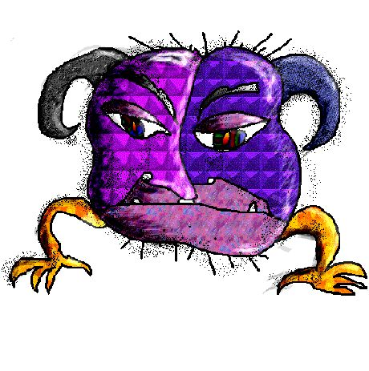

Cycle : 1er cycle primaire Durée : 2 périodes de 60 minutes (minimum)

Résumé :

À la suite d’une contamination des ordinateurs de la classe par un virus informatique, l’élève imagine puis réalise son virus informatique, c'est-à-dire un être imaginaire, un monstre virtuel, qui poursuit la longue tradition des créatures fantastiques d'autrefois. Par la suite tous les virus de la classe sont rassemblés dans un diaporama afin de les faire parader les uns après les autres.

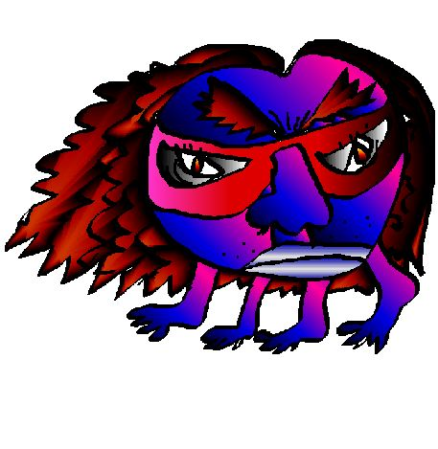

Domaine général de formation : Médias

Intention éducative : développer le sens critique et éthique à l’égard des médias.

Axes de développement : conscience de la place et de l’influence des médias dans sa vie quotidienne et dans la société.

Compétences transversales :  - Exploiter les TIC  Critères d’évaluation :  - Utilisation efficace des outils informatiques  - Maîtrise de la terminologie propre aux TIC  - Consultation de sources variées  - Sélection de données pertinentes | Compétences disciplinaires :  - Réaliser des créations plastiques personnelles  - Apprécier des œuvres d’art  Critères d’évaluation :  - Relation entre sa réalisation et la proposition de création  - Utilisation pertinente de gestes transformateurs spontanés et du langage plastique  - Présence d’éléments pertinents dans la description de son expérience de création

Repères culturels (répertoire visuel) : Collection de reproductions d’art regroupées sous le thème « Les êtres fantastiques » dont différents bestiaires de Pellan.

Voir : http://www.csdraveurs.qc.ca/058/mariejo/1999_00/pellan/bestiaire.htm

Liens interdisciplinaires :
Français : Présentation orale de son virus en nommant quelques unes de ses caractéristiques : son nom, ses actions, ses cibles, ses préférences, son auteur, etc…!

TIC : Utilisation de l’ordinateur (logiciel Apple Works ou autre tout logiciel) pour réaliser une création plastique.

Savoirs essentiels
Gestes, technique et matériaux  - Tracer à main levée, façon virtuelle par le biais de l’ordinateur. |  | Outils  - Crayon électronique ou souris
Langage plastique  - Valeurs claires et foncées |  | Vocabulaire  - dessiner  - crayon électronique

Action en classe

enseignant | élève | évaluation
Préparation  - Présente différentes œuvres de Pellan, surtout les bestiaires provenant de différentes ressources  - Organise un atelier de recherche d’images dans Internet. Chaque équipe devra sélectionner et enregistrer une oeuvre de leur choix.  Voir ces sites Internet :  - Google :  http://images.google.ca )  et faire une recherche sur Pellan.  - Anime un échange et une tempête d’idée en rapport à la proposition.  - Annonce les intentions éducatives.  - Annonce les critères d’évaluation et invite les élèves à en suggérer.  Réalisation  - Invite les élèves à réaliser des exercices de base, afin de permettre des essais et des choix.  - Invite les élèves à réaliser leur réalisation finale.  - Invite les élèves à observer attentivement leur propre réalisation, à se questionner sur le résultat, s’il correspond à l’idée première, et enfin si la réalisation est réellement terminée.  - Invite les élèves à partager leur démarche de création.  Intégration  - Qu’est-ce qu’une couleur claire ? | Inspiration  - Discute de sa connaissance des différents peintres du Québec, dont Pellan.  - Cherche de l’information dans Internet.  - Cherches différentes ressources concernant Pellan; livres, revues, vidéo-cassette, etc..  - Partage l’information trouvée avec ses camarades.  - Observe les reproductions d’œuvres de Pellan.  - Consulte les divers documents apportés par ses pairs et son enseignante.  - Note sur une fiche les caractéristiques de l’œuvre de Pellan.  - Porte un jugement critique et esthétique sur les œuvres observées.  - Échange sur son expérience, sa connaissance du virus informatique.  - sonde ses parents sur le phénomène .  - Visite le site Internet des virus informatiques.  Voir :  http://www.cybersciences.com/cyber/1.0/1_1057_Menu.asp  http://www.symantec.com/region/fr/resources/virus_def.html  - Participe à une tempête d’idées collective ou individuelle.  - S’approprie les étapes de la démarche de création.  - S’ajuste si cela est nécessaire.  Élaboration  - Réalise des exercices d’exploration en dessinant avec la souris et en utilisant que les trois outils suivants : le pinceau large, le sceau de peinture et la gomme à effacer; en réalisant quatre textures de peau de bêtes, couleurs non-réelles, valeurs claires.  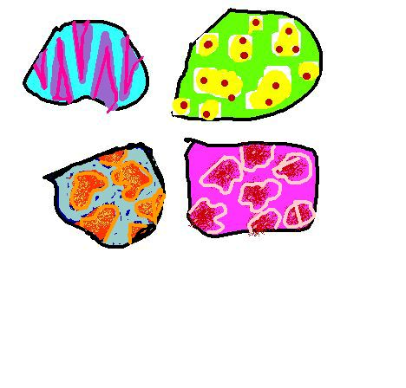  - réalise un dessin d'un virus informatique, à partir de différentes parties d'animaux réels, et des différentes textures imaginées en exercices d'exploration.  - intègre son dessin à un diaporama  - imprime son dessin noir et blanc afin de laissé une trace dans son portfolio;  - s’ajuste si cela est nécessaire.  Mise en perspective  - Met sa réalisation en perspective de façon fréquente durant la réalisation de son travail, de façon individuelle ou avec les pairs, afin de s’ajuster si nécessaire.  - Parle de ce qu’il a appris, des étapes de sa démarche et discute des difficultés rencontrées.  - Partage ses bons coups, ce dont il est fier, ses réussites.  - Échange avec les autres de son choix d’animal et prend connaissance de celui de ses pairs.  Réinvestissement  - Dessiner des monstres antiques, des animaux fantastiques ou légendaires. | - Vérification de l’appropriation des éléments de la situation par écrit dans leur carnet de traces.  - Vérifier la compréhension des critères d’évaluation.  - Vérificationde l’utilisation efficace des outils informatiques par une fiche d’observation ou d ‘autoévaluation.  - Vérification del’utilisation pertinente de gestes transformateurs spontanés et précis, l’utilisation pertinente du langage plastique, l’établissement de liens entre l’œuvre ou la réalisation et ce qu’il a ressenti, par une fiche d ‘auto-évaluation.  - ( voir  http://recit.csp.qc.ca/plastique/1_0/reforme/evaluation.html )  - Vérification de la motivation de sa décision dans son appréciation et l’utilisation pertinente du vocabulaire disciplinaire, par le biais d’un écrit ou d’un oral.

Retour sur l’enseignement

À remplir par l’enseignante qui expérimente l’activité.

Auteure : Andrée-Caroline Boucher, conseillère pédagogique en arts,
Service national du RÉCIT domaines des arts,
Mai 2002

